**前端常用插件  (ps:网页推荐)**

**必备的一定要装, 推荐的看自己需要, 了解的可不装 !!!**

　　**1.Auto Close Tag (必备)**

　　自动闭合HTML/XML标签

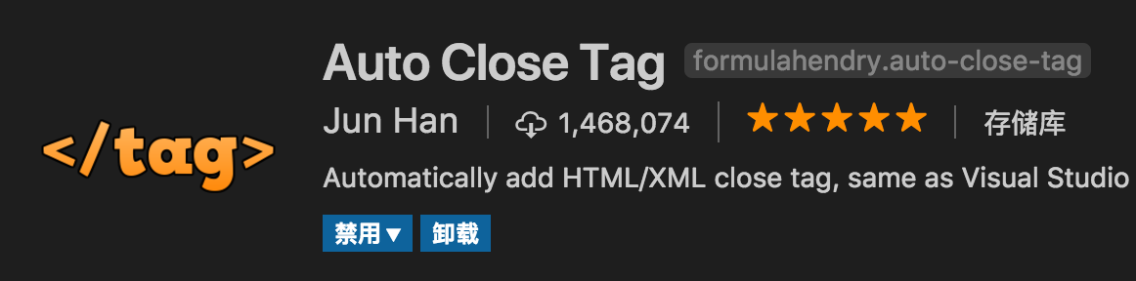

 　**2.Auto Rename Tag (必备)**

　　自动完成另一侧标签的同步修改

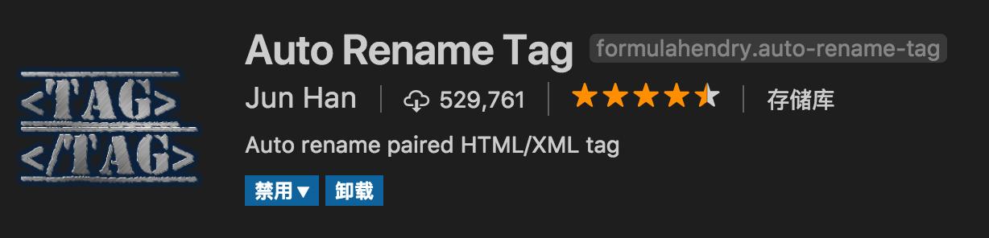

　**3.Beautify (必备)**

**格式化 html ,js,css**

　　[vue 里面配置方法和快捷键配置 戳这里](https://blog.csdn.net/jiandan1127/article/details/85958965)



**另一款  Prettier**

     格式化JavaScript / TypeScript / CSS

     [配置教程 戳这里](https://blog.csdn.net/anxin_wang/article/details/81234214)

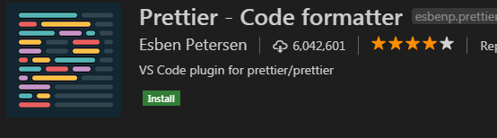

**4.Bracket Pair Colorizer (必备)**

　　给括号加上不同的颜色，便于区分不同的区块，使用者可以定义不同括号类型和不同颜色

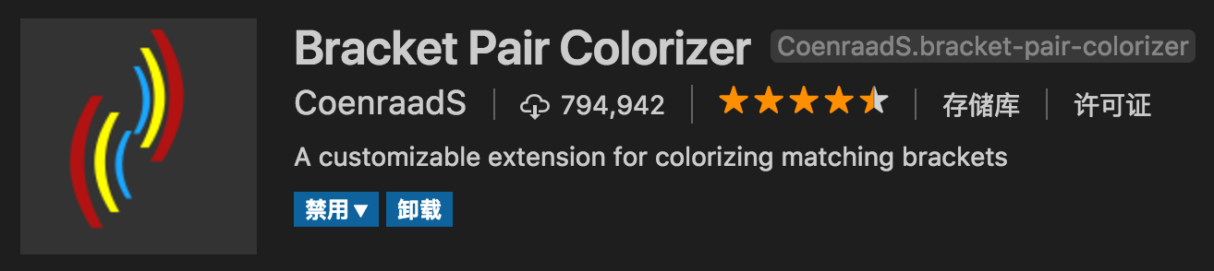

　　**5.Debugger for Chrome (推荐)**

　　映射vscode上的断点到chrome上，方便调试

       [调试方法戳这](https://blog.csdn.net/example440982/article/details/79587704)

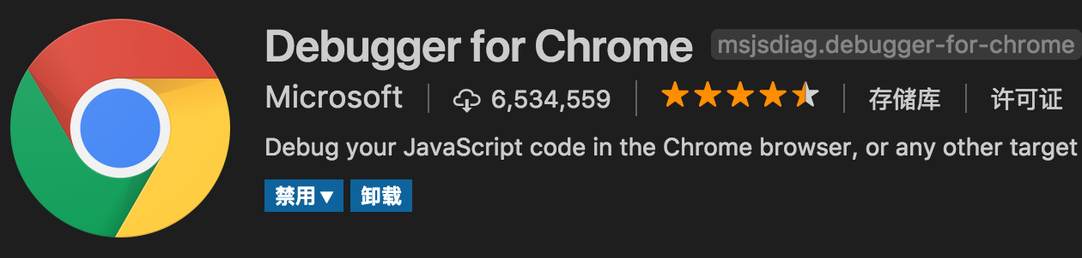

　　**6.ESLint (推荐)**

　　js语法纠错，可以自定义配置，不过配置较为复杂，建议使用网上一些广泛使用的eslint配置，日后我也会专门针对eslint配置写一篇文章。

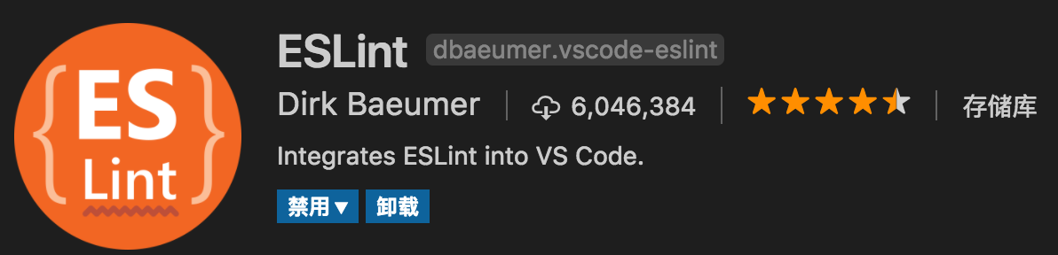

　**7.GitLens(使用git的必备)**

　　方便查看git日志，git重度使用者必备

       使用[教程](https://www.jianshu.com/p/a91cb8a2e55d)

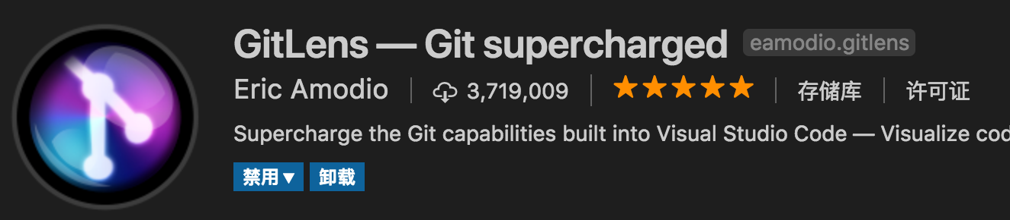

　　**8.HTML CSS Support (必备)**

　　智能提示CSS类名以及id

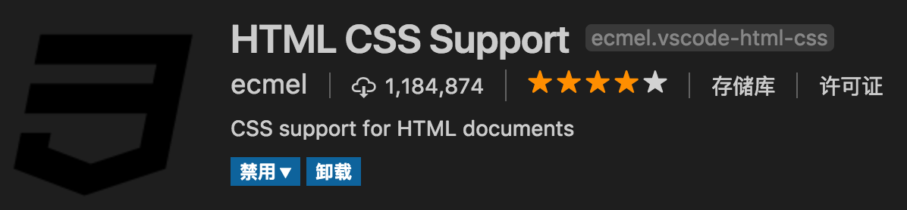

　　**9.HTML Snippets (必备)**

　　智能提示HTML标签，以及标签含义

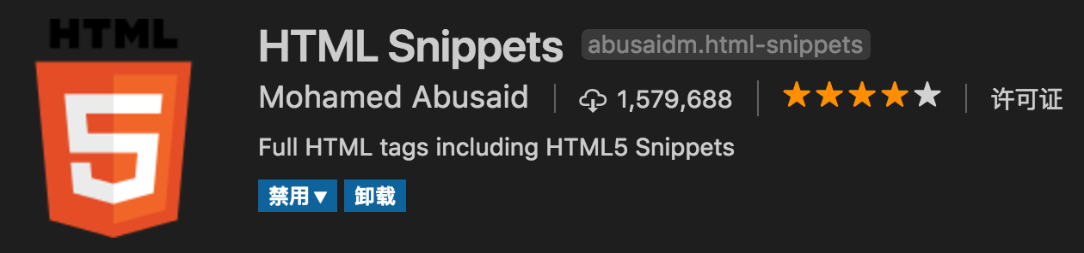

　　**10.JavaScript(ES6) code snippets (必备)**

　　ES6语法智能提示，以及快速输入，不仅仅支持.js，还支持.ts，.jsx，.tsx，.html，.vue，省去了配置其支持各种包含js代码文件的时间

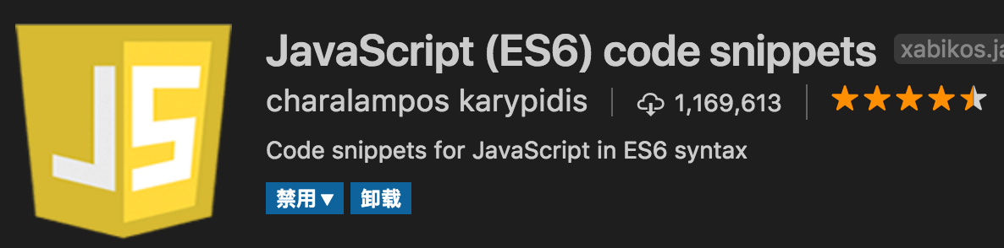

　　**11.jQuery Code Snippets (推荐)**

　　jQuery代码智能提示



　　**12.Markdown Preview Enhanced (推荐)**

　　实时预览markdown，markdown使用者必备

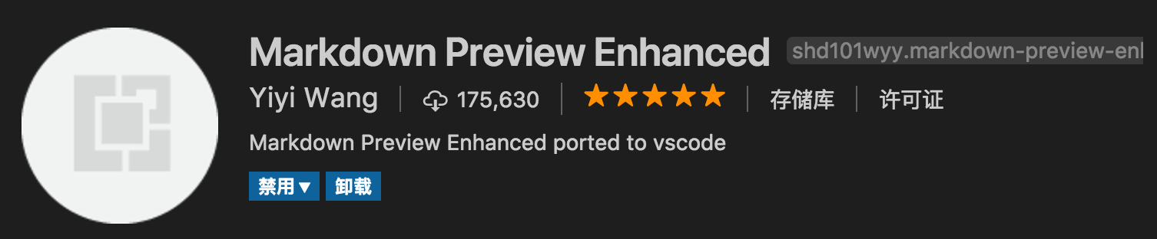

　　**13.markdownlint (推荐)**

　　markdown语法纠错

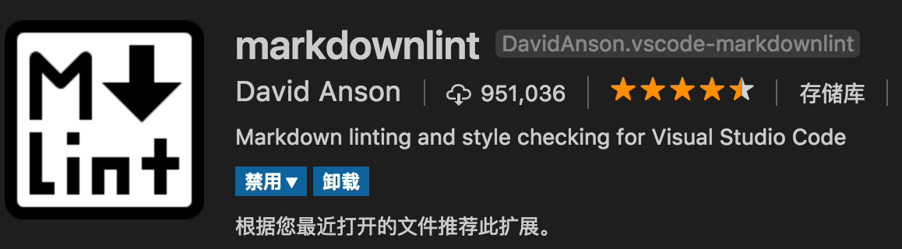

　　**14.Material Icon Theme (推荐)**

　　vscode图标主题，支持更换不同色系的图标，值得点出的是，该插件更新极其频繁，基本和vscode更新频率保持一致

       极简主义是不需要的

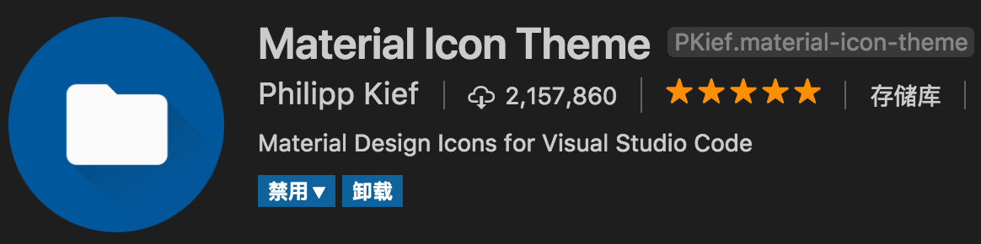

**另一套 目录树图标主题 vscode-icons**

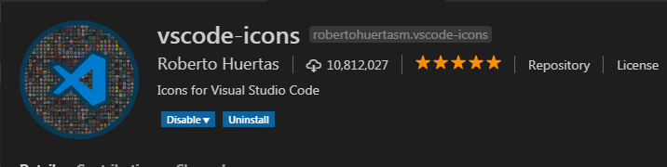

使用方法,配置如下json

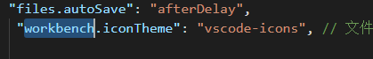

　　**15.open in browser (必备)**

　　vscode不像IDE一样能够直接在浏览器中打开html，而该插件支持快捷键与鼠标右键快速在浏览器中打开html文件，支持自定义打开指定的浏览器，包括：Firefox，Chrome，Opera，IE以及Safari

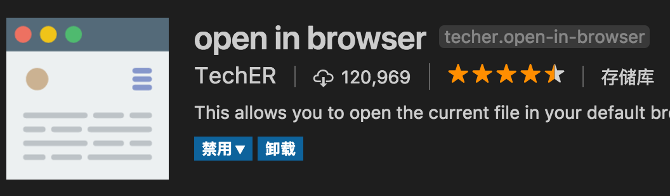

设置默认浏览器

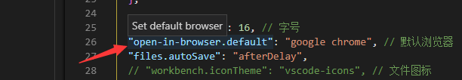

　　**16.Path Intellisense (必备)**

　　自动提示文件路径，支持各种快速引入文件

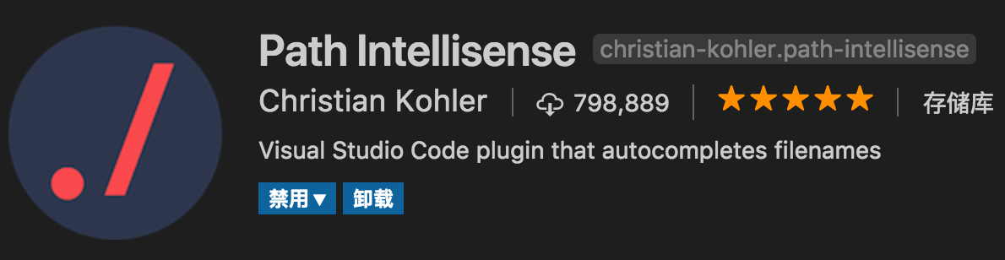

　　**17.React/Redux/react-router Snippets (推荐)(react必备)**

　　React/Redux/react-router语法智能提示

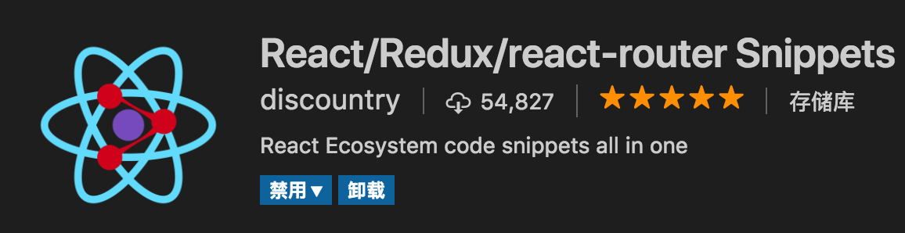

补充两个

**1) React-Native/React/Redux snippets for es6/es7**

react代码片段，下载人数超多

**2) react-beautify**

格式化 javascript, JSX, typescript, TSX 文件

　　**18.Vetur (推荐)(vue必备)**

　　Vue多功能集成插件，包括：语法高亮，智能提示，emmet，错误提示，格式化，自动补全，debugger。vscode官方钦定Vue插件，Vue开发者必备。



补充 两个:

**1) VueHelper**

vue代码片段

**2) Vue TypeScript Snippets**

vue的 typescript 代码片段

**3) Vue 2 Snippets**

vue 2代码片段

**19.Dracula Official (推荐)**

　　很好看的一款主题风格

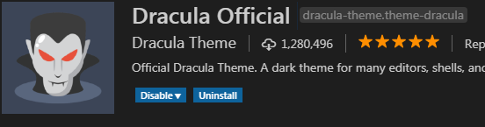

    这样的

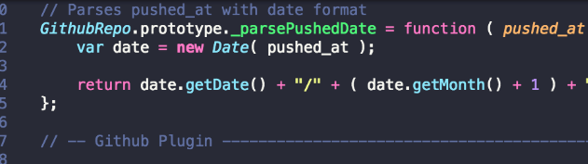

**20.filesize (了解)**

　　查看文件大小

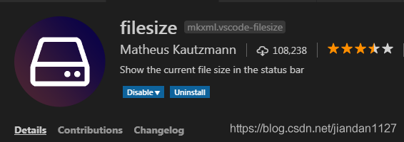

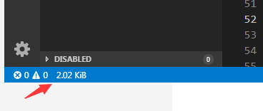

**20.HTMLHint(了解)**

　　 静态检查规则 [具体规则戳这](https://segmentfault.com/a/1190000013276858)

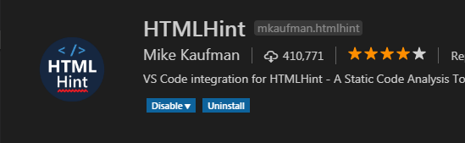

**21. Class autocomplete for HTML (推荐)**

智能提示HTML class =“”属性（必备）

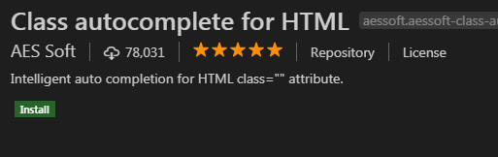

**22. IntelliSense for CSS class names (推荐)**

     智能提示 css 的 class 名

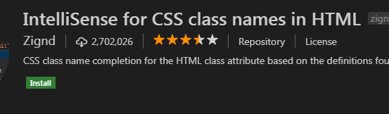

**23.  Npm Intellisense(node必备)**

     require 时的包提示

